**广东省水利电力勘测设计研究院**

**秦晓川（QQ504284）**

**二〇一六年九月**

**目 录**

[一、管理员篇 3](#_Toc461882550)

[1.1 运行服务及设置 3](#_Toc461882551)

[1.2 修改端口号 5](#_Toc461882552)

[1.3系统主界面 6](#_Toc461882553)

[1.4 管理员设置部门和价值结构 7](#_Toc461882554)

[1.5 导入用户数据 9](#_Toc461882555)

[1.6 自定义成果类型和折标系数表 10](#_Toc461882556)

[1.7 导入成果登记数据 11](#_Toc461882557)

[1.8 查看价值排序 12](#_Toc461882558)

[二 用户篇 13](#_Toc461882559)

[2.1 成果登记系统 13](#_Toc461882560)

[2.2 价值管理系统 19](#_Toc461882561)

[三 奖金系统 21](#_Toc461882562)

[四 设计理念 21](#_Toc461882563)

[1 传递管理理念 21](#_Toc461882564)

[2 基于可定制和任意扩展 21](#_Toc461882565)

[3 开源精神 23](#_Toc461882566)

[五、致谢 23](#_Toc461882567)

**※ 写这个价值、成果管理系统理念来自人力资源的价值评价和成果管理。旨在引导人才发展方向，充实价值；揭示人才的价值，给予利益和升职；**

**成果管理系统方便管理人员对成果进行统计分析，配合奖金系统进行效益分配。※**

**价值和成果管理系统**

**——用户手册**

# 一、管理员篇

## 1.1 运行服务及设置

系统需求：

本系统采用golang语言beego框架编写，支持交叉编译，即可编译成跨平台执行的文件。只要你需要，可提供Linux版、windows版。

（1）win7 64位系统运行Merit-win64.exe

（Microsoft Windows 7 (6.1) Home Premium Edition 64-bit Service Pack 1 (Build 7601)）

Winxp 32位系统运行Merit-win32.exe

浏览器要用[Google Chrome](https://www.baidu.com/link?url=oY8nnDlOG1tNV-jvTlfv9BKocgH3sZ-0zpfcSKHWF8vKAuNG8VrxL2PiO2COsVlBqPDsxLtDC5-m2eiP545SuzuxkZdKNjekNReOTRAngk7&wd=&eqid=efdeb63c00719de900000005574ab355)

将Merit压缩包解压到D盘下，如D:\Merit\。选一个空间大一点的硬盘，因为系统要接受很多上传的资料，会越来越大。当然，这个文件夹可随时移动之其他盘，比如E:\Merit\。解压后文件夹内容如下图：

经测算，一条成果记录，数据库大小约为0.5kb。

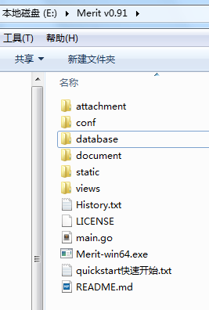

运行Merit-win64.exe文件。不要关闭这个窗口，因为它是服务，如下图：

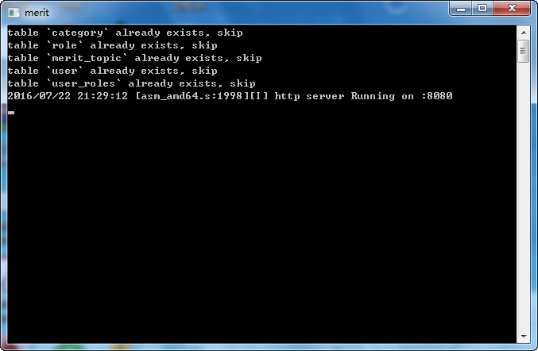

这个是服务，请不要关闭。

## 1.2 修改端口号

如果闪退，则可能是默认的端口80被占用，此时修改D:\ Merit \conf\ app.conf

httpport = 80

修改上面的80为8080

重新运行Merit-win64.exe

80端口的好处是浏览器默认的端口，不用输。假设运行cms系统的电脑IP为192.168.9.13（下同），只要在浏览器输入192.168.9.13即可。

管理员登陆用户名为admin，密码为admin

管理员后台登陆地址为 192.168.9.13/admin

其他设计院人员用户名为 汉语拼音姓全拼+点号.+名的首字母。如qin.xc，密码也是qin.xc

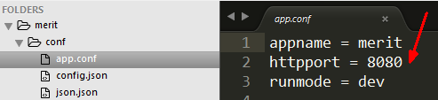

## 1.3系统主界面

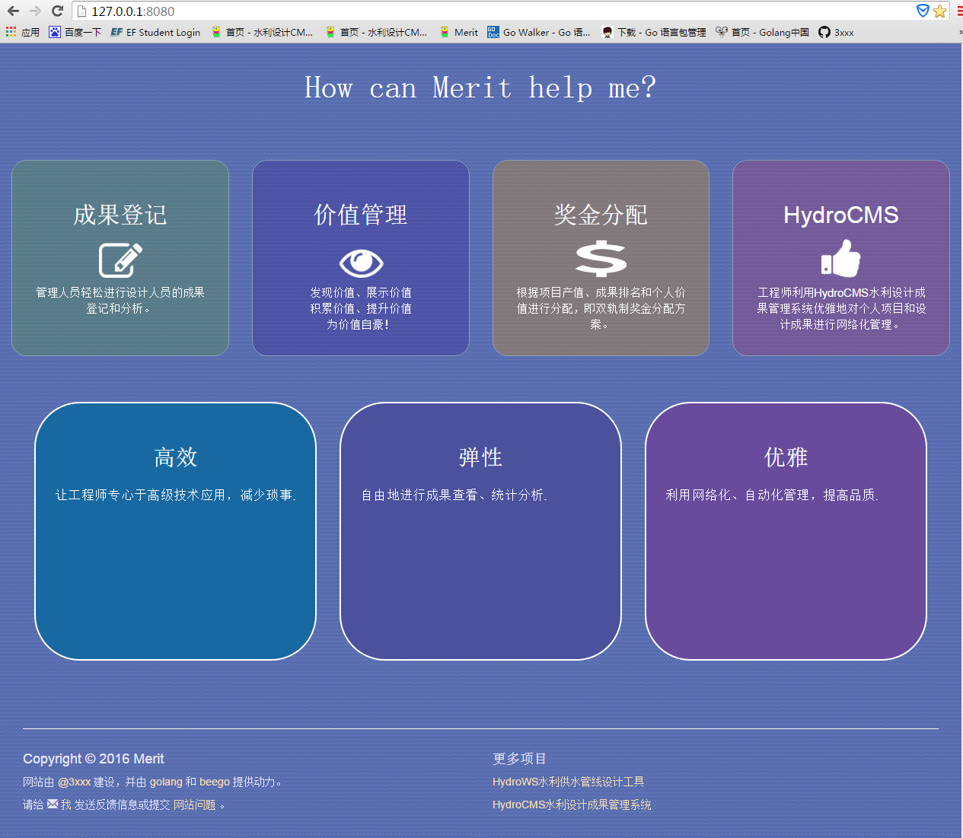

如果没有基础数据文件，继续往下看。

## 1.4 管理员设置部门和价值结构

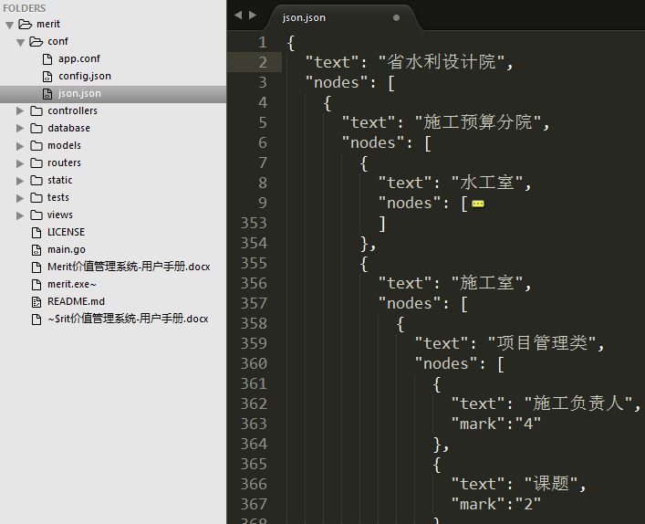

这是一个json结构的数据，可以用document文件夹中的JSONedit编辑器做出来。也可以不管它，先用自带的，然后到系统里修改。

系统另外也提供了一个在线json编辑器，地址：IP:8080/jsoneditor

管理员登录IP:8080/admin，默认用户名和密码都是admin

数据库是这样的：list是选项，list\_mark是对应不同选项的分值。如项目负责人，大型对应的为4分一个；获奖院级为2分一个。

如果不设选项，则直接用mark分值。如课题研究下不预设分类选择的话，那么，每个课题研究都是4分咯。

还需要增加封顶分……

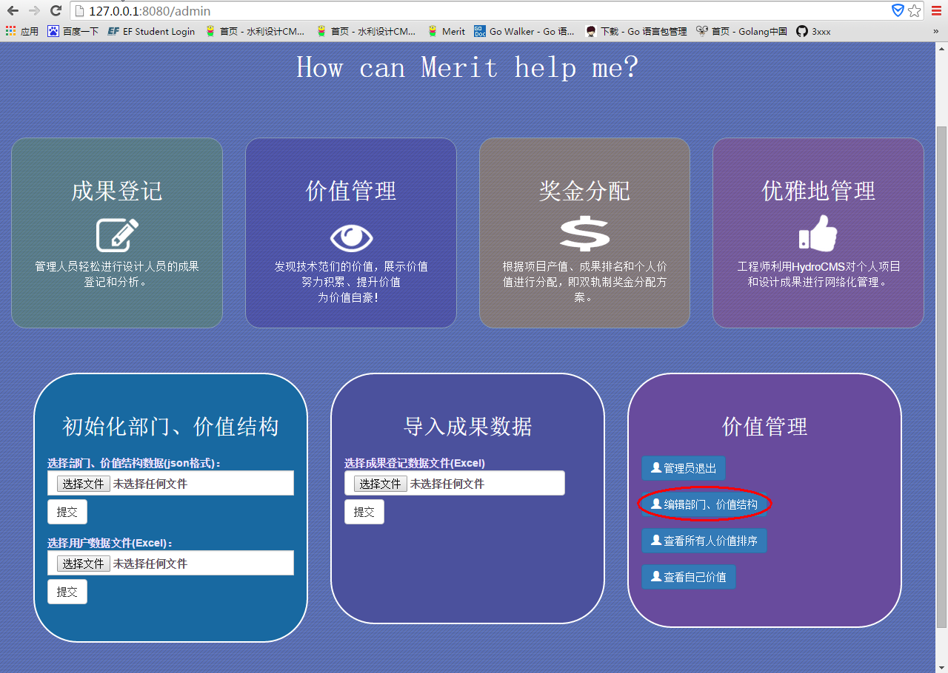

点击“编辑部门、价值结构”

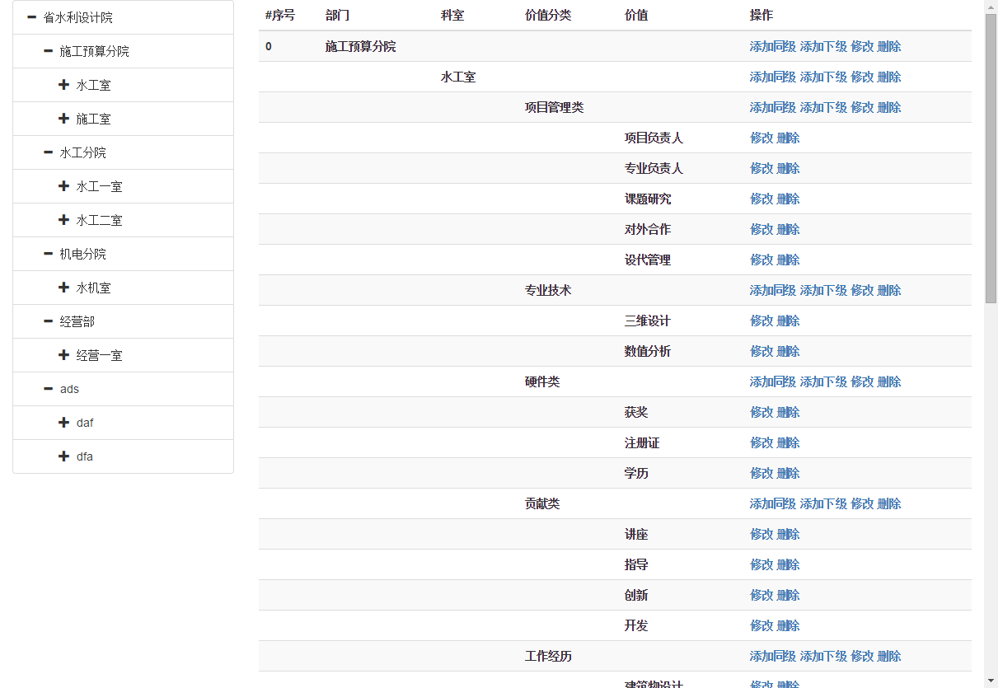

在这里可以添加同级、下级；删除和修改。

## 1.5 导入用户数据

Excel数据按照document文件夹中例子进行。

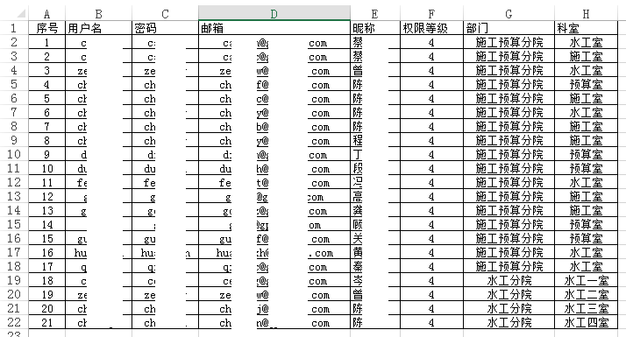

在admin页面选择导入用户数据。

权限说明：

|  |  |  |  |
| --- | --- | --- | --- |
| 序号 | 权限等级 | 权限说明 | 操作 |
| 1 | 1 | 管理员 | 全部 |
| 2 | 2 | 分院领导 | 查看和修改本分院全部 |
| 3 | 3 | 科室主任 | 查看和修改本科室全部 |
| 4 | 4 | 普通用户 | 查看和修改自己明细;按项目查看 |

## 1.6 自定义成果类型和折标系数表

管理人员准备对技术人员哪些类型的成果进行统计呢？这个系统提供自定义功能。

要计算排名，所以需要将不同的成果（比如报告）折算成统一的单位（比如A2图纸张数）。

登录/admin页面，点击——编辑成果类型、折标系数表。

不提供计量单位选择，任何成果规定好一个单位，登记时按标准单位折算好再填写数字。

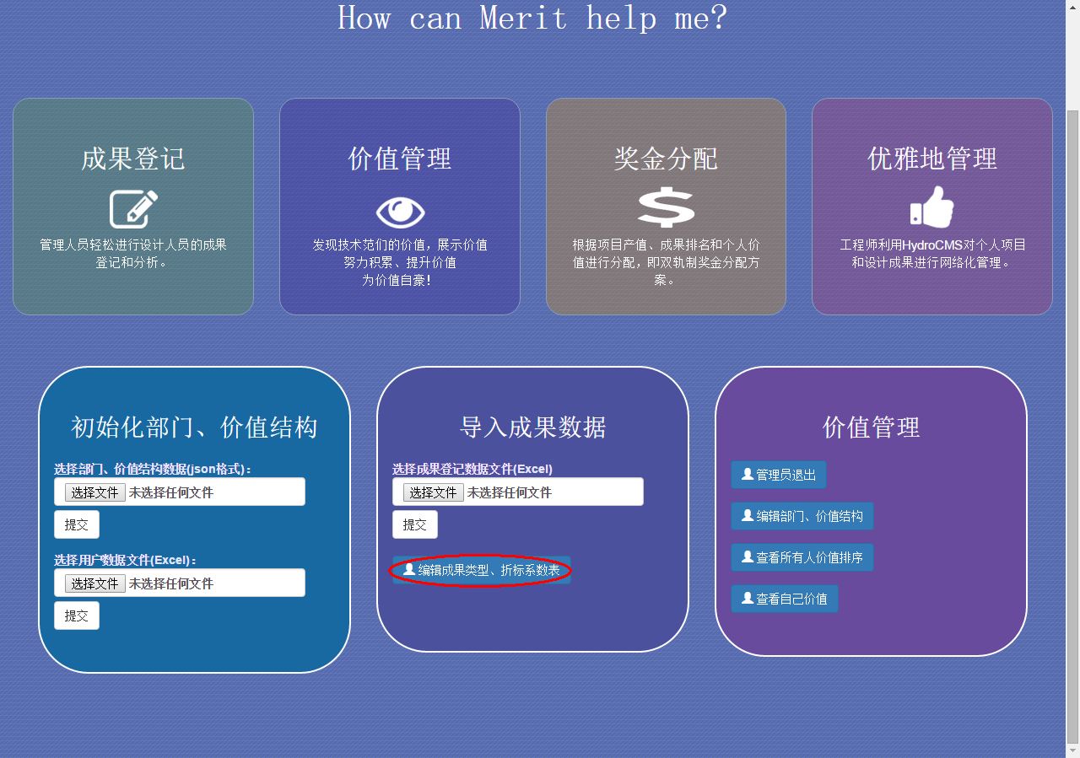

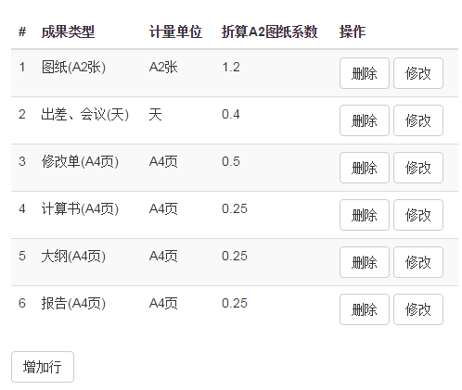

## 1.7 导入成果登记数据

准备好成果登记的表格，按照document里的格式填写。

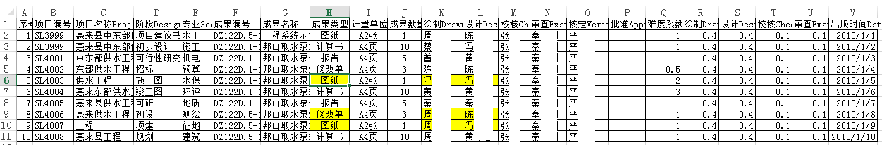

在admin页选择导入成果登记数据。

用户也可以导入excel，与管理员导入差别就是，用户导入的，状态为发起状态，管理员导入的，为完成（关闭）状态，进入汇总。

也可以由绘图、编制、设计、校核人员自己在线填写发起，只能发起自己是绘图、编制、设计或校核的成果，不能发起自己是审查人员的成果，设计、校核人员或审查人员等待前一级人员发起提交过来，校核或审查人员在上面修改，提交。

## 1.8 查看价值排序

管理员在admin页面点击查看所有人价值排序。

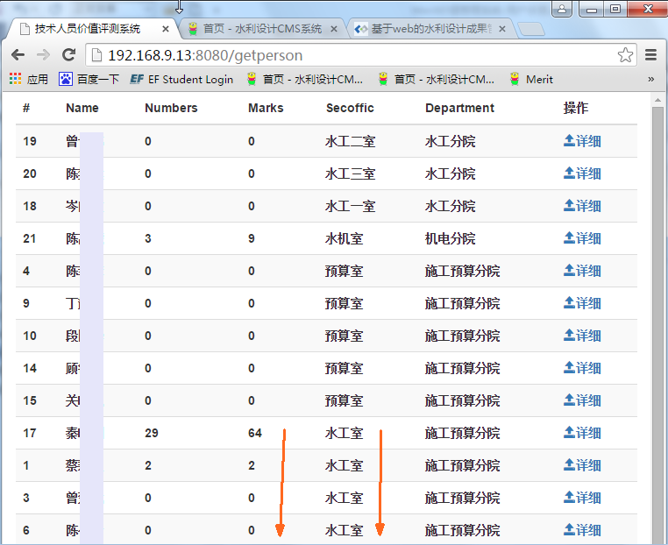

# 二 用户篇

## 2.1 成果登记系统



### 1） 用户修改密码

默认用户由管理员一次性导入系统，用户名如qin.xc，密码也是qin.xc，用户登陆时，当输入2个字母时，停顿一下，系统会显示所有用户，可继续输入字母，系统将进行筛选，也可以用鼠标或键盘上下键进行选择。

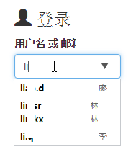

用户用地址/user进行登录修改密码，比如http://192.168.9.13:8080/user。

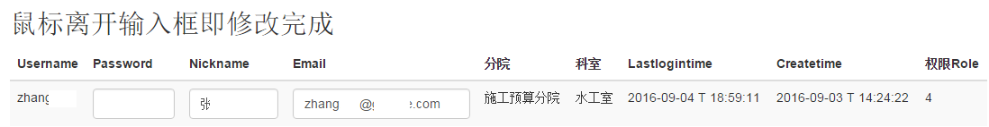

### 2） 用户查看自己的成果登记

回到主页点击成果登记——直接显示自己界面

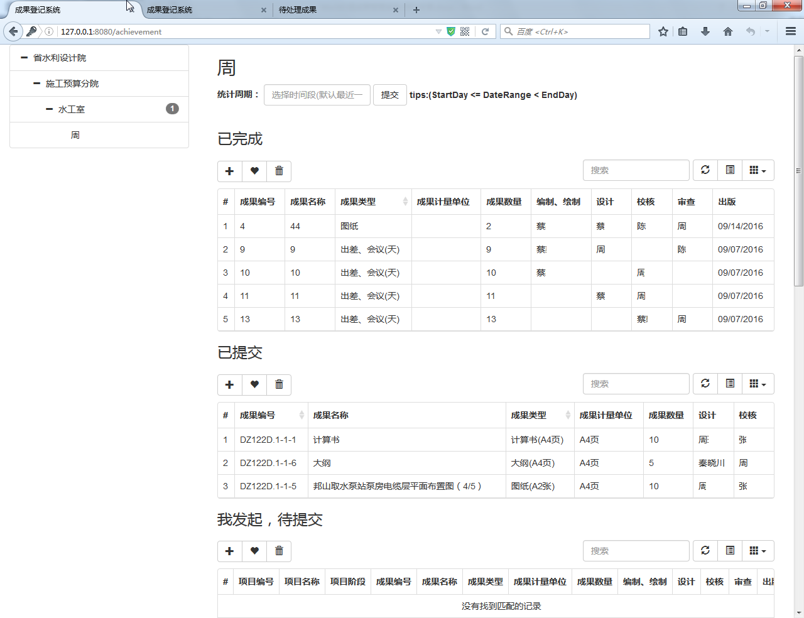

选择查看的时间段——提交，默认为 最近一个月。大于起始天，小于等于最后一天。

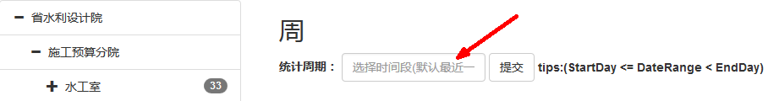

### 3） 用户处理自己的成果登记

在自己查看界面最底端，点击处理按钮，进入处理页面。

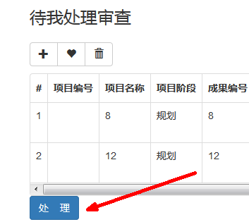

（1）在线添加

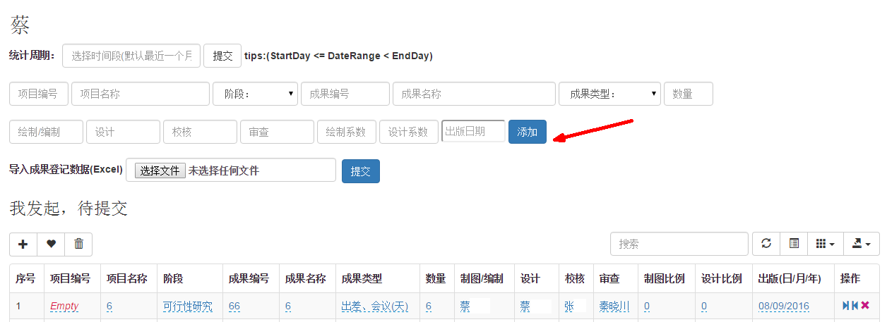

Ⅰ 成果在线登记的重要原则：

①自己可以从 制图、设计和校核任意位置发起，不能直接发起审查；

②发起后面必须至少有一位存在，进行下一级处理，不能发起一个没有下级的流程；

③下一级可以 跳级，比如我发起一个 编制，下一级就是 校核 了，没有 设计；

④重复数据判断原则：成果编号、成果名称和成果类型3者都相同则为重复数据；

⑤自己对应的系数要填上，否则统计结果为0。

⑥系统不提供计量单位选择，数量必须按系统默认标准单位折算后填写。

a）对于多人出差同一项目，成果编号里填日期和自己的名字，比如：20160926秦晓川，成果名称：出差珠三角水资源配置工程。填写制图系数为1，下一级设计可以给项目负责人或主任进行确认即可，难度系统没填，系统默认为1。

b）我直接发起一个校核，没有校核系数咋办？由下一级（审查）进行填写。

c）我直接发起一个综合说明的编制，下一级就是审查。

d）制图和设计是同一人，制图和设计不是同一人。

Ⅱ 处理提交的原则

①下一级可以修改前一级系数和难度系数。

②必须填写自己的系数。

③最后一级确认难度系数。

Ⅲ 关于人名选择提示

添加里的人名选择，采用输入用户拼音形式。当输入2个字母时，请停顿一下，系统会查出含这2个字母的人名。可继续输入，系统进行筛选，也可以用上下箭头或鼠标进行选择。

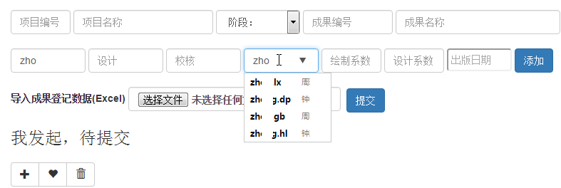

在修改表格里，人名选择是采用汉字形式，当输入汉字后，系统开始筛选，也可以用鼠标或键盘选择。

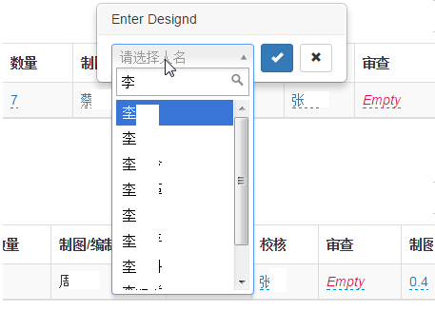

（2）批量导入

按excel模板填写数据，注意出版日期的格式。

（3）编辑、提交、退回和删除

处理提交的原则

①下一级可以修改前一级系数和难度系数。

②填写自己的系数。

③最后一级确认难度系数。

### 4） 主任查看自己科室汇总情况和成员的成果登记

如果是主任，可以查看本科室情况。

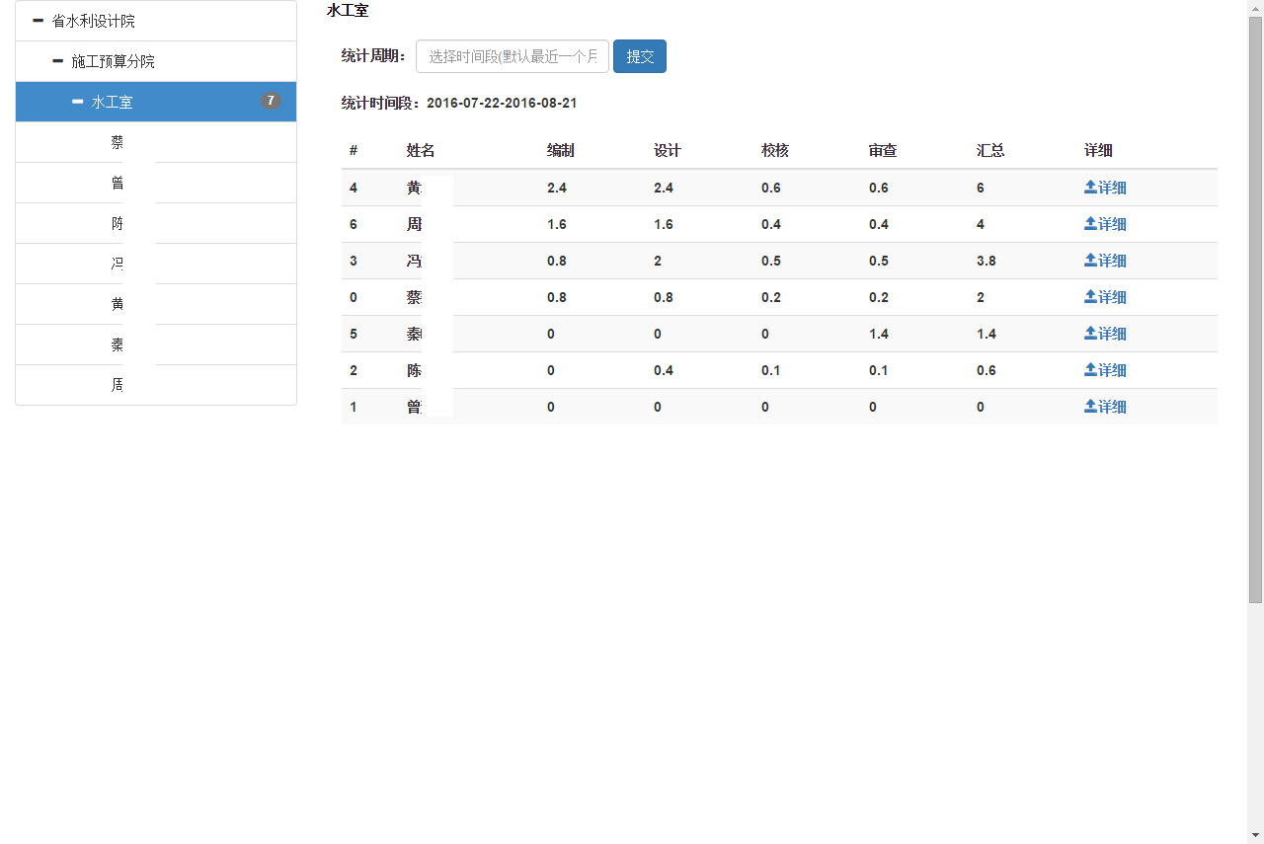

点击可查看成员详细。

点击表头可以进行排序。

### 4） 分院领导查看自己各科室汇总情况和成员详细

如果是分院领导，可以看分院所有科室。

如果是管理员，可以看所有部门。

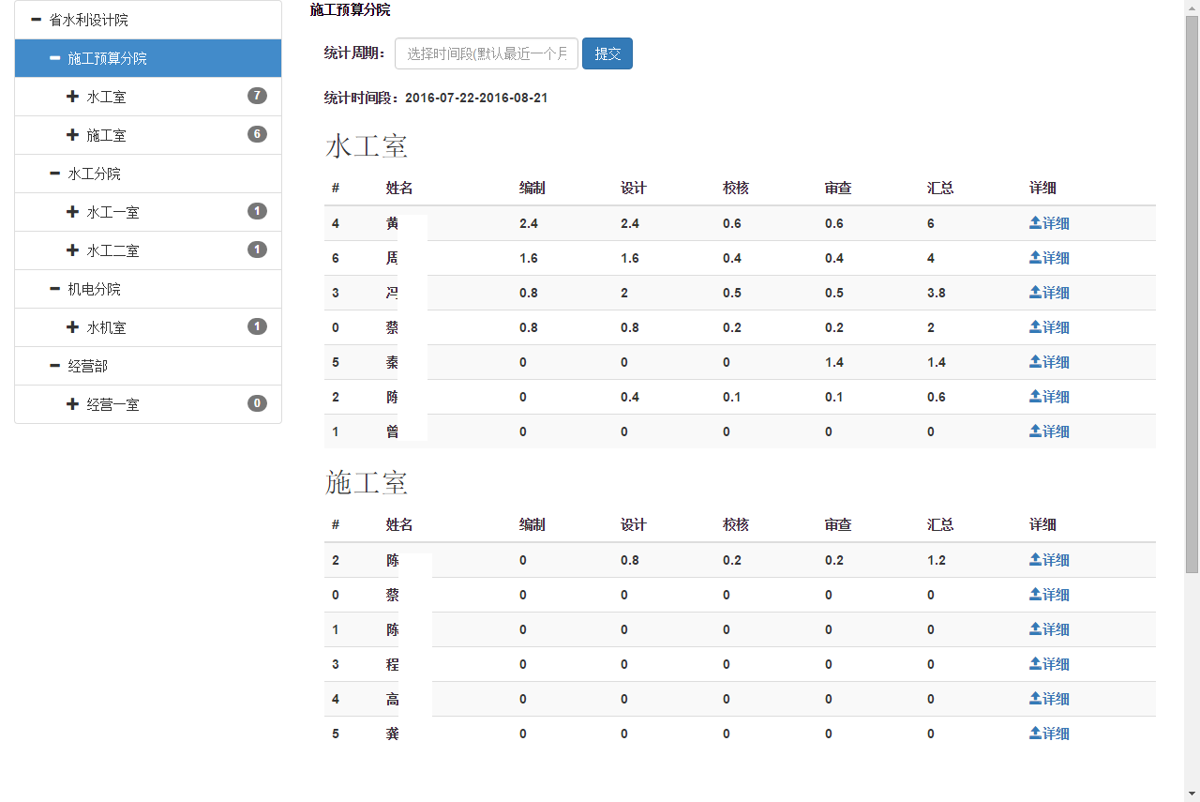

## 2.2 价值管理系统



点击价值管理，会出现自己的价值内容。

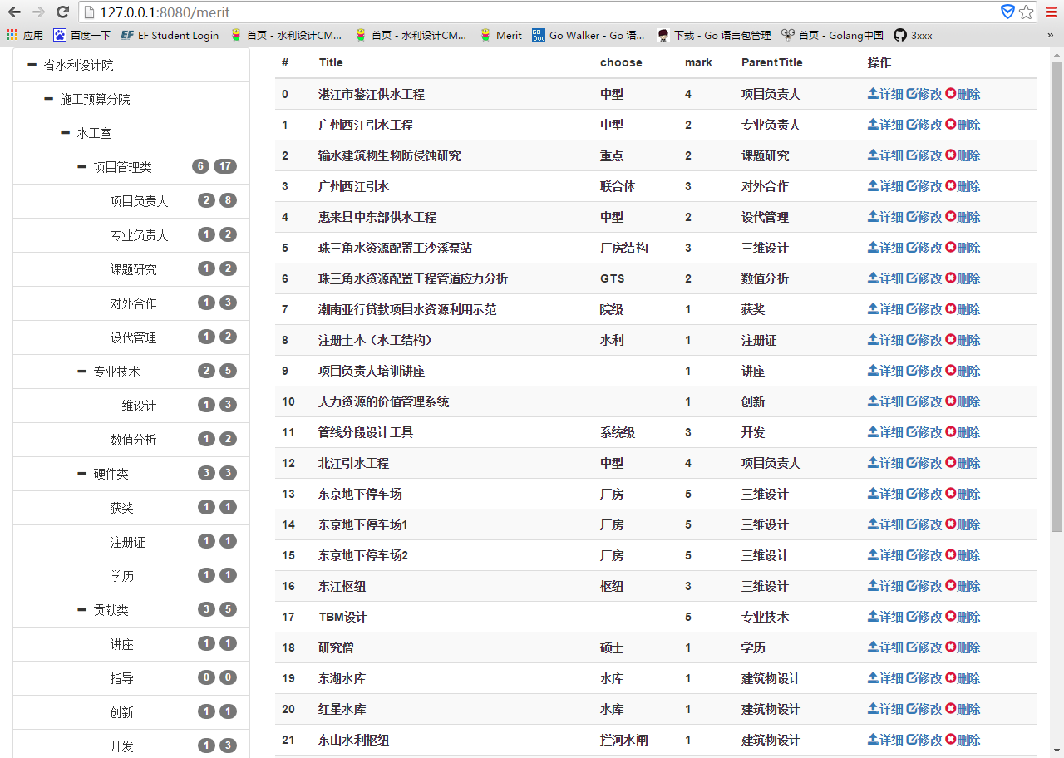

点击左侧菜单栏，进入进行价值填写。

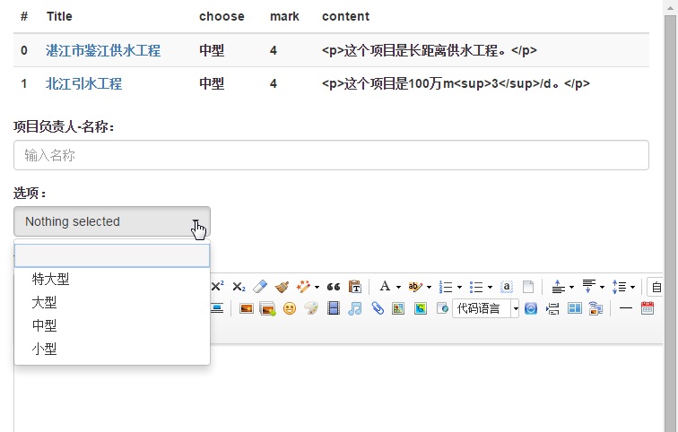

# 三 奖金系统

将人员的职称系数、聘用职称系数、价值系数、成果系数以及项目产值系数等多项内容分别展示，管理人员填写各项所占比例，对奖金进行分配到人。

|  |  |  |  |  |  |  |  |
| --- | --- | --- | --- | --- | --- | --- | --- |
|  | 各系数占比 | 0.1 | 0.2 | 0.2 | 0.4 | 0.1 |  |
| 序号 | 姓名 | 职称系数 | 聘用职称系数 | 价值系数 | 成果系数 | 产值系数 | 奖金 |
| 1 | 甲 | 0.25 | 0.25 | 0.25 | 0.25 | 0.25 |  |
| 2 | 乙 | 0.25 | 0.25 | 0.25 | 0.25 | 0.25 |  |
| 3 | 丙 | 0.25 | 0.25 | 0.25 | 0.25 | 0.25 |  |
| 4 | 丁 | 0.25 | 0.25 | 0.25 | 0.25 | 0.25 |  |

# 四 设计理念

## 1 传递管理理念

系统只是一个工具，但设计者希望藉此传递一个最基本的管理理念：成果管理和人的管理必须有可量化指标。

## 2 基于可定制和任意扩展

### 2.1 任意增加部门

通过json数据文件的定制，可以任意增加和减少需要进行价值评价的部门和评价的指标内容、评价分值设定——即提供给管理员具有：自定义表单 结构 的功能。  
json数据格式如下：

{

  "text": "施工预算分院",

  "nodes": [

      {

          "text": "水工室",

          "nodes": [

            {

                "text": "项目管理类",

                "nodes": [

                {

                  "text": "项目负责人",

                  "href": "#grandchild2",

                  "nodes": [

                    {

                    "text": "大型"

                    },

                    {

                    "text": "中型"

                    },

                    {

                    "text": "小型"

### 2.2 人员定制任何部门人员的价值指标

同上。

### 2.3 可定制任意成果类型

见1.6节。

### 2.4 扩展

成果登记的流程，加上附件和每级流程的意见填写，依然就是项目管理软件。

## 3 开源精神

系统后端采用开源语言golang和开源框架beego。

系统前端采用开源bootstrap treeview+bootstrap table+x-editable+select2。

Merit源码托管: <https://github.com/3xxx>

Merit下载：[https://pan.baidu.com/s/1gfFg0vx](https://pan.baidu.com/s/1gfFg0vx" \t "_blank" \o "Merit)

# 五、致谢

测试的同事们和朋友们，golang群beego群bootstrap table群。